**班级动态**

**2023.9.12**

1. 早晨入园

应到30人，实到28人，缺勤人数：2人，缺勤人：卓沐锦、李炘睿。

今天大部分幼儿都能按时来园，能有礼貌地和老师打招呼，在整理好水杯后进行自主早点。早晨佘欣仪、王安怡、付雨瞳、冯桐曦、高枕北、娄俊皓晚到，请养成准时入园的好习惯。早晨如果地面潮湿或下雨，户外活动取消。

1. 点心时间

今天小朋友喝了牛奶、吃了桃酥及饼干，相关的食谱也已经发在了群里，大家可以关注一下哦！

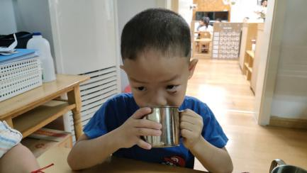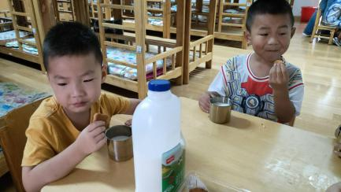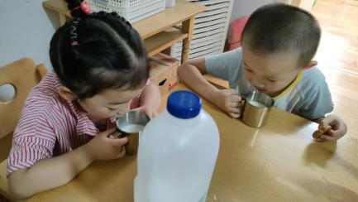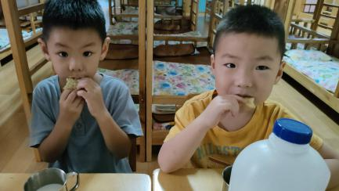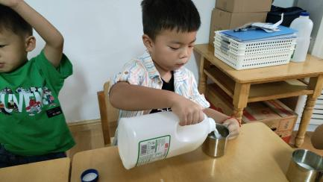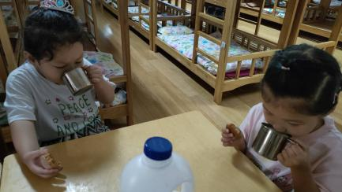

1. 集体活动

今天的集体活动是数学《复习5以内的数量》

这是一节复习数量5以内的数学活动，活动中主要通过看图点数、看点卡拍手、数物匹配的形式来引导幼儿进一步的感知5以内数量。幼儿将在正确点数并说出物品总数，和认识数字的基础上，根据总数匹配相应的数字，将数字与客观事物的数量联系起来。

活动中，幼儿的积极性高，在点卡拍手、数量找朋友的游戏中，进一步的感知5以内数量，并在连线操作中巩固了5以内的数量，在操作中所有幼儿能正确感知5以内的数量。

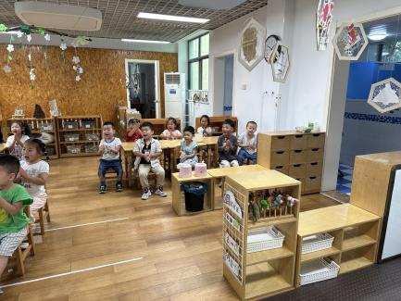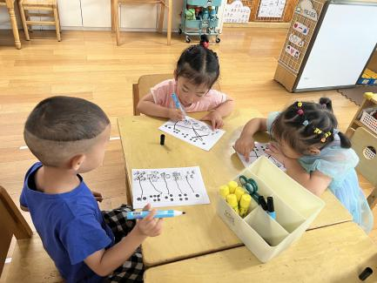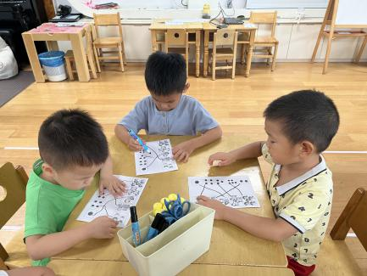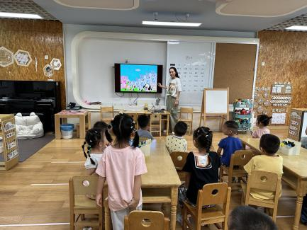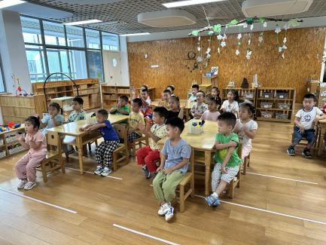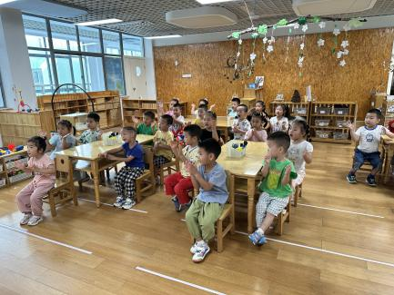

1. 区域游戏

|  |  |
| --- | --- |
| **区域** | **游戏情况** |
| 图书区 | 肖童芮、魏沐恩、张知予 |
| 益智区 | 蒋六一、金子皓、华初墨、吕一诺 |
| 美工区 | 王安怡、佘欣仪、王沐昕、柴郝煊、刘佳怡、付雨瞳 |
| 桌面建构区 | 袁昱程、穆乔洋、蔡锦然 |
| 地面建构区 | 赵玥、张子俊、徐洛梵、高枕北 |
| 自然拼搭区 | 无 |
| 科探区 | 刘天睿、陈逸涵、娄俊皓、相悦婉 |
| 万能工匠区 | 王翌智、冯桐曦、万弈 |

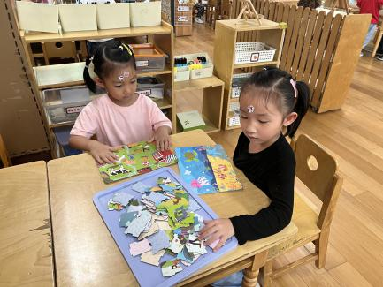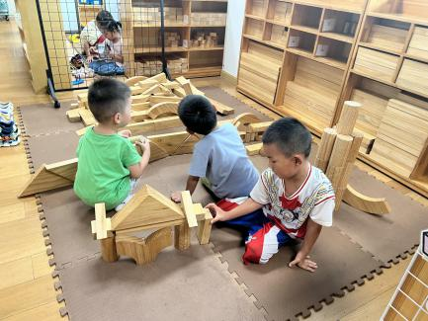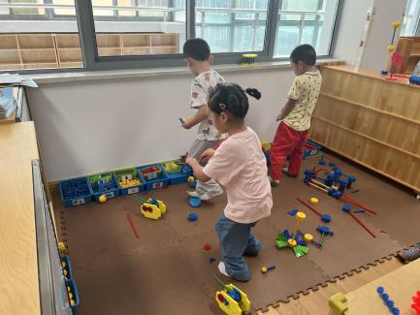

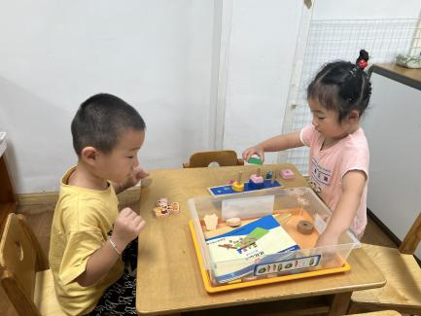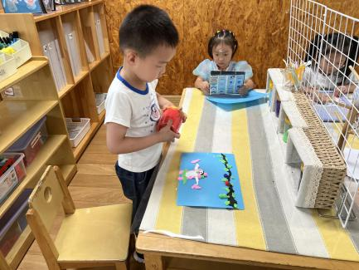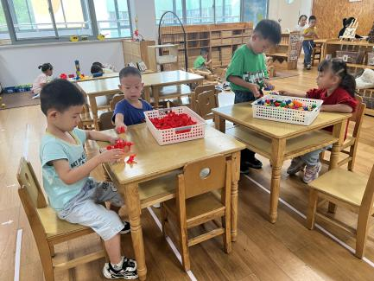

六、温馨提示

1.请小朋友们在家练习用筷子用餐，从本周开始在园用餐已经投放了筷子了，孩子们自主喜欢用筷子或勺子用餐，从10月份开始将全部用筷子用餐。升入中班后孩子们要自主盛饭，在家也可以尝试让幼儿自己盛饭。

2.最近是手足口高发期，请大家做到。（1）勤洗手，注意个人卫生。保持空气流通和清洁卫生。（2）建议家长尽量不要带孩子到人员复杂密集的场所。（3）进行合理的体育锻炼，提高免疫力，增强体质，提高机体抗病能力。（4） 如果身体不适，尤其出现发烧、咳嗽等症状要及时就医。